
e-ISSN : 2745-7206
http://iontech.ista.ac.id/index.php/iontech

FORMAT PENULISAN JURNAL
IONTech Journal of Engineering and Pharmacy

Judul Manuskrip :
Nomor Telepon/Hp/WA Penulis korespondensi:
Penulis Pertama:
- Name : ……………..
- Afiliation : ……
- E-mail : ……..
- Orcid ID : …..
Penulis Kedua:
- Name : ……..
- Afiliation : ……
- E-mail : ………..
- Orcid ID : ……….
Penulis dst:
- Name : ……
- Afiliation : ……….
- E-mail : …..
- Orcid ID : ……..

Persyaratan Jurnal IONTech
Naskah yang dikirimkan ke Jurnal IONTech harus berupa hasil penelitian asli yang belum pernah dipublikasikan sebelumnya di jurnal lain. Penulis juga diwajibkan untuk melengkapi Formulir Penulis (Author Form) ini pada saat mengirimkan naskah.

JUDUL MANUSKRIP (Indonesia)
[Center, Times New Roman 14, Uppercase, Bold]

JUDUL MANUSKRIP (English)
[Center, Times New Roman 14, Uppercase, Bold]

Judul manuskrip ditulis secara ringkas, lugas, spesifik, dan informatif sesuai dengan tema naskah. Panjang judul maksimal 20 kata, ditulis dengan huruf kapital semua (UPPERCASE), menggunakan font Times New Roman ukuran 14 pt, dicetak tebal (bold), rata tengah, dan spasi tunggal.
Contoh:
FORMULATION OF A CREAM PREPARATION CONTAINING 70% ETHANOLIC EXTRACT OF APUS BAMBOO LEAVES (GIGANTOCHLOA APUS) AS A SKIN MOISTURIZER
FORMULASI SEDIAAN KRIM EKSTRAK ETANOL 70% DAUN BAMBU APUS (GIGANTOCHLOA APUS) SEBAGAI PELEMBAB KULIT
Penulis¹*, Penulis², Penulis³, Penulis⁴, Penulis^{dst} [ditulis nama lengkap tanpa gelar, center, Times New Roman 12, Bold, penulis korespondensi dengan tanda bintang]
¹Nama institusi [center, Times New Roman 11, Capitalize Each Word]
²Nama institusi [center, Times New Roman 11, Capitalize Each Word]
³Nama institusi [center, Times New Roman 11, Capitalize Each Word]
⁴Nama institusi [center, Times New Roman 11, Capitalize Each Word]
^{dst}Nama institusi [center, Times New Roman 11, Capitalize Each Word]
(nama institusi bisa disebutkan alamat, kota dan kode pos, negara)
*Korespondensi: penuliskorespondensi@email.com

Abstrak [center, Times New Roman 12, bold]

Abstrak ditulis dalam dua bahasa, yakni Bahasa Indonesia dan bahasa Inggris dalam bentuk satu paragraf dan tidak lebih dari 250 kata. Abstrak berisi pendahuluan singkat (tanpa pustaka), tujuan penelitian, metode, hasil, dan kesimpulan secara ringkas dan jelas. [Justify, Times New Roman 10, line spacing single]

Kata kunci: ditulis tidak lebih dari 5 (lima) kata dan disusun secara alfabetis, berupa kata penting yang belum tercantum dalam judul [Justify, Times New Roman 10, line spacing single], harus ditulis sesuai urutan abjad.

Abstract [center, Times New Roman 12, bold]

Abstract must be written in Bahasa and English, in single paragraph and not more than 250 words. Abstract contains clear statement of the objective, methods, results, and conclusion. [Justify, Times New Roman 10, line spacing single]

Keywords: should be written in not more than 5 (five) words and listed alphabetically. [Justify, Times New Roman 10, line spacing single]

PENDAHULUAN [TNR, 12pt, Bold, line spacing 2, UPPERCASE]

Berisi latar belakang dan tujuan (posisi di akhir paragraf ); ditulis dengan efisien dan didukung dengan sumber pustaka lain dan terbaru (sebagai penguatan penelitian tersebut). Mencantumkan tujuan penelitian tersebut. [Times New Roman 12, justify, line spacing double, menggunakan 2 kolom]
METODE [Times New Roman 12, Bold, Uppercase]
Bahan dan Alat [Times New Roman 12, Bold, Capitalize Each Word]

Bahan dan alat yang menjadi fokus utama penelitian dengan mencantumkan nama produk, kemurnian, merek (contoh: H₃BO₄ 2% (Merck), pipet mikro (Thermo Scientific Vantaa) [Times New Roman 12, justify, line spacing double]
Metode Penelitian [Times New Roman 12, Bold, Capitalize Each Word]

Metode penelitian (prosedur, rancangan percobaan, dan analisis data) harus ditulis dengan jelas, disajikan dalam bentuk subbab sesuai dengan metode peneilitian yang dilakukan. Jika prosedur tersebut sudah baku, maka cukup mencantumkan sumber pustaka saja. [Times New Roman 12, justify, line spacing double]
Persetujuan Etik dan Persetujuan Setelah Pemberian Informasi
[Times New Roman 12, Bold, Capitalize Each Word]

Penelitian ini telah memperoleh persetujuan dari Komite Etik Penelitian
[Nama Institusi] (No: [Nomor Persetujuan Etik]). Persetujuan setelah pemberian informasi (informed consent) diperoleh dari seluruh partisipan manusia sebelum mengikuti penelitian.
Untuk penelitian yang tidak melibatkan partisipan manusia maupun hewan coba, penulis harus menyatakan secara eksplisit bahwa persetujuan etik dan persetujuan setelah pemberian informasi tidak diperlukan.
[Times New Roman 12, justify, line spacing double]
HASIL DAN PEMBAHASAN [Times New Roman 12, Bold, Uppercase]

Hasil dan pembahasan dibuat terpisah, terdiri dari subbab Hasil dan Pembahasan. Data penelitian disajikan dalam bentuk tabel, grafik, atau gambar yang dilengkapi dengan interpretasi hasil analisis untuk memudahkan pembaca memahami penelitian. Tabel, grafik, dan gambar diberi penomoran sesuai kaidah KBBI.
Penunjukkan tabel, grafik, dan gambar harus sesuai dengan nomor urutnya (contoh: “…hasil pada Tabel 1 menjelaskan bahwa…”). Gambar harus menggunakan resolusi 300 dpi dalam format TIF atau JPEG. Tabel dan grafik dilampirkan dalam format Microsoft Excel (.xls atau .xlsx). Penulisan tanda desimal dalam teks menggunakan tanda koma (,).
(Times New Roman 12, justify, double line spacing)

Sub-bab Hasil dan Pembahasan 1 [Times New Roman 12, Bold, Capitalize Each Word]

Data harus disusun dalam urutan terpadu dan koheren sehingga pembahasan berkembang jelas dan logis. Data dapat disajikan dalam bentuk tabel, grafik dan gambar masing-masing maksimum 4. Penjelasan data harus didiskusikan dalam pembahasan. Cara penulisan angka berdasarkan hasil perhitungan ditulis dua angka dibelakang koma. [Times New Roman 12, justify, line spacing double]
Sub-bab Hasil dan Pembahasan dst.. [Times New Roman 12, Bold, Capitalize Each Word]

Hasil (Times New Roman 12, Bold, Capitalize Each Word)

Bagian ini hanya berisi data penelitian yang diperoleh, disajikan secara ringkas, jelas, dan sistematis dalam bentuk teks, tabel, grafik, atau gambar. Tidak ada analisis panjang, hanya penjelasan deskriptif.
Pembahasan (Times New Roman 12, Bold, Capitalize Each Word)

Bagian ini membahas makna dari hasil penelitian, menghubungkan dengan teori, membandingkan dengan penelitian terdahulu, serta menjelaskan kelebihan, keterbatasan, dan implikasi dari penelitian.

Tabel 1. Formulasi sunscreen cream [Times New Roman 12, center, Sentence case, line spacing single]

Bahan | F0 | F1 | F2 | F3
Bahan | %
Fase minyak
Asam stearat | 3 | 3 | 3 | 3
Setil alkohol | 1 | 1 | 1 | 1
Emulgide | 5 | 5 | 5 | 5
Fase air
Propilen glikol | 5 | 5 | 5 | 5
Gliserin | 6 | 6 | 6 | 6
TEA (trietanolamin) | 1 | 1 | 1 | 1
Akuades | ad. 100 | ad. 100 | ad. 100 | ad. 100
Bahan tambahan
Metil paraben | 0,2 | 0,2 | 0,2 | 0,2
Rumput laut  (Kappaphycus alvarezii) | - | 5 | 7,5 | 10
Serbuk Bengkoang  (Pachyrhizus erosus) | - | 10 | 7,5 | 5
Keterangan: jika diperlukan [Times New Roman 10, justify, line spacing single]

Rumus Matematika yang meggunakan equation
Keterangan: jika diperlukan [Times New Roman 10, justify, line spacing single]

Keterangan: jika diperlukan [Times New Roman 10, justify, line spacing single]
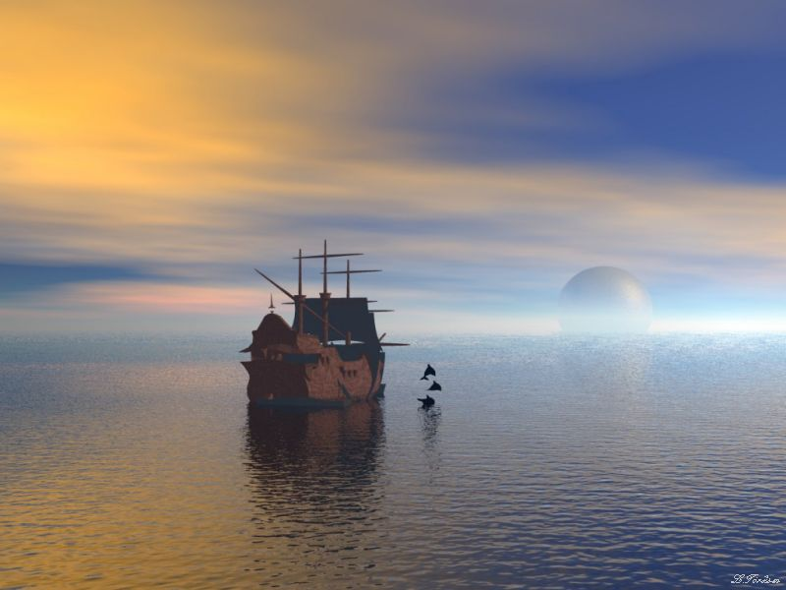

Gambar 2. Hasil remark gambar [Times New Roman 12, center, Sentence case, line spacing single]

KESIMPULAN [Times New Roman 12, Bold, Uppercase]

Bagian ini merupakan jawaban dari tujuan penelitian dan bukan rangkuman dari hasil-hasil yang diperoleh. Kesimpulan ditulis dalam 1 (satu) paragraf. [Times New Roman 12, justify, line spacing double]

UCAPAN TERIMA KASIH [Times New Roman 12, Bold, Uppercase]

Bagian ini (jika ada) digunakan untuk menyampaikan terima kasih kepada penyandang dana atau pihak (institusi/personal) yang telah bekerjasama maupun memberikan kontribusi. [Times New Roman 12, justify, line spacing double]

DAFTAR PUSTAKA [Times New Roman 12, Bold, Uppercase]

Abernethy, D. R., Gutkowska, J., & Winterbottom, L. M. (1990). Effects Of Amlodipine, A Long-Acting Dihydropyridine Calcium Antagonist In Aging Hypertension: Pharmacodynamics In Relation To Disposition. Clinical Pharmacology And Therapeutics, 48(1), 76–86. Https://Doi.Org/10.1038/Clpt.1990.120
Andersen, S., Tarnow, L., Rossing, P., Hansen, B. V., & Parving, H.-H. (2000). Renoprotective Effects Of Angiotensin Ii Receptor Blockade In Type 1 Diabetic Patients With Diabetic Nephropathy. Kidney International, 57(2), 601–606. Https://Doi.Org/10.1046/J.1523-1755.2000.00880.X
Pedoman Daftar Pustaka

- Format Huruf & Gaya
Isi daftar pustaka: Times New Roman 12 pt, normal
- Jumlah & Komposisi
  - Minimal 10 pustaka
  - Minimal 80% pustaka primer (jurnal internasional/nasional bereputasi, paten)
  - Selebihnya bisa buku, prosiding, laporan resmi
- Urutan & Tahun
  - Disusun secara alfabetis berdasarkan nama penulis
  - Maksimal 10 tahun terakhir dari tanggal pengajuan, untuk pustaka penelitian/teori terbaru
  - Kecuali pustaka metode dasar/teori fundamental, boleh lebih dari 10 tahun
- Sumber & Identitas Penulis
  - Hanya pustaka yang memiliki identitas penulis jelas
  - Tidak diperkenankan mengutip sumber anonim atau website yang tidak resmi
- Sistem Penulisan & Aplikasi
  - Gunakan aplikasi manajemen referensi seperti Mendeley, EndNote, Zotero
  - Sistem sitasi American Psychological Association (APA), 7th edition
  - Hanya pustaka yang dirujuk di teks yang dicantumkan di daftar pustaka

